[2023 年单原子 Ru 催化剂ACS Catalysis论文被网友指出诸多漏洞](https://mp.weixin.qq.com/s?__biz=MzIxMDEwNDU1OA==&mid=2647882641&idx=4&sn=e555d031e5d53a8a96f3d0586d6fde90&chksm=8e1306b09ba7a9e52127f6abf1fd2db43dd1d038c23baacb35655c8cd8bb1963fea458d83b4a&scene=126&sessionid=1743785374)

原创  sleuth[Pubpeer](javascript:void(0);)2025-04-02 22:55:03新加坡

 **提示**：**欢迎点击上方「Pubpeer」↑关注我们！**

编者按

**最新、最快、最真实的科研匿名评价论文报道；关注高校院所科研生态，欢迎提供新闻线索。联系邮箱：Pubpeer@qq.com**



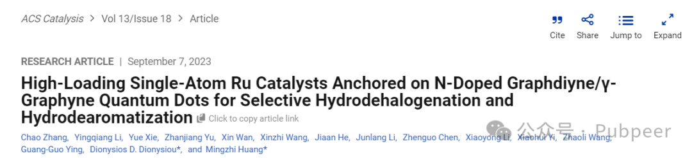

2023 年，由华南师范大学环境学院 Chao Zhang、Yingqiang Li、Yue Xie 等众多学者组成的研究团队，在《ACS Catalysis》杂志上发表了一篇名为 “High - Loading Single - Atom Ru Catalysts Anchored on N - Doped Graphdiyne/γ - Graphyne Quantum Dots for Selective Hydrodehalogenation and Hydrodearomatization” 的论文。该研究声称合成出了单原子 Ru 催化剂，其金属含量高达 27.6 wt%，这一成果归因于使用了新型载体材料 ——“N - 掺杂石墨炔 /γ - 石墨炔量子点”。

然而，一位名为 Palaquium morobense 的网友对该论文提出了诸多质疑。首先，从合成过程来看，论文中关于石墨炔的合成步骤问题重重。比如，石墨炔通常通过 Glaser 偶联反应合成，该反应需要氧气或其他化学计量氧化剂，但此论文却称在氩气环境下进行，令人费解；制备 HEB 前体的方法参考不明确，且该材料敏感，原文献未提及如何在丙酮中获得浓溶液；反应溶剂以丙酮为主，而丙酮沸点为 56°C，却称混合物能加热到 120°C 或冷却到 80°C，不符合常理；反应中使用的铜泡沫如何从最终产物中去除未作说明；声称的固体材料却要冻干，且未说明如何从有机溶剂中冻干，同时还缺失试剂用量，使得该合成方法难以重现。

对于 γ - 石墨炔的合成，网友指出其参考的文献存在诸多问题，包括不切实际的化学过程、有缺陷的表征以及缺乏基本物理理解等。近期的复制研究表明球磨产物是无定形炭，并非 γ - 石墨炔。即便按照参考文献操作，也无理由认为产物是 γ - 石墨炔，且该材料在 700°C 高温下难以存活，但论文却称对其进行了此温度下的煅烧。此外，合成过程同样缺失试剂用量。

在合成 γ - 石墨炔和石墨炔 “量子点” 时，网友质疑 10g 石墨炔的合成及 HEB 的相关操作的安全性，因为 HEB 敏感且易爆，原文献仅描述了毫克级合成。材料在浓硝酸中进行高功率超声和回流的操作也存在疑问，如如何安全操作、材料关键官能团能否在此条件下保留、浓硝酸沸点与回流温度矛盾等。后续与氨气的反应性质以及所谓的 C -> N 直接取代反应也缺乏可信先例。

对于 γ - 石墨炔和石墨炔 “量子点” 负载 Ru 催化剂的合成，材料在 500°C 加热时，即使是声称的 γ - 石墨炔也难以存活，且尿素参与反应引入额外碳氮，却未进行相关对照实验。反应后清洗 Ru 残留物的操作也不合理，未说明可溶 Ru 残留物的种类，也未对清洗液中 Ru 浓度进行测量。另外，实验中一些反应条件，如乙二醇在 160°C 回流的操作未解释是否在减压下进行。

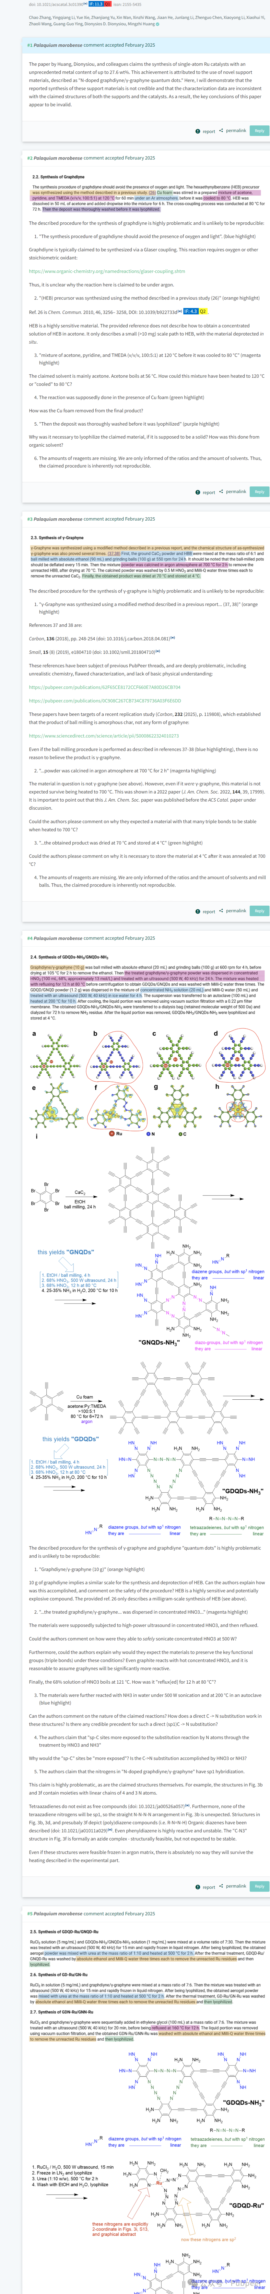

从表征数据来看，拉曼光谱中 2000 - 2250 cm - 1 的峰与声称结构不符，数量、强度、峰形均异常，可能是人为干扰或后处理引入的假象。电子显微镜数据显示，TEM 分析中材料晶格条纹周期与 γ - 石墨炔或石墨炔不符，HAADF - STEM 图像也无法证明 Ru 的分散情况，且声称的单原子尺寸与实际图像不符。XPS 拟合中，Ru 3p 的拟合包络不遵循实验数据点，化学位移的选择和引用文献存在问题。EDS 映射分析也不能证明 Ru 的均匀分散，且 EDS 光谱与声称成分不一致。

此外，网友还指出论文存在多处不恰当引用，部分参考文献与上下文无关或不能支持作者观点，引用选择令人质疑，且许多引用似乎对 Yuliang Li 有利。综上所述，网友认为该论文的关键结论可能无效。

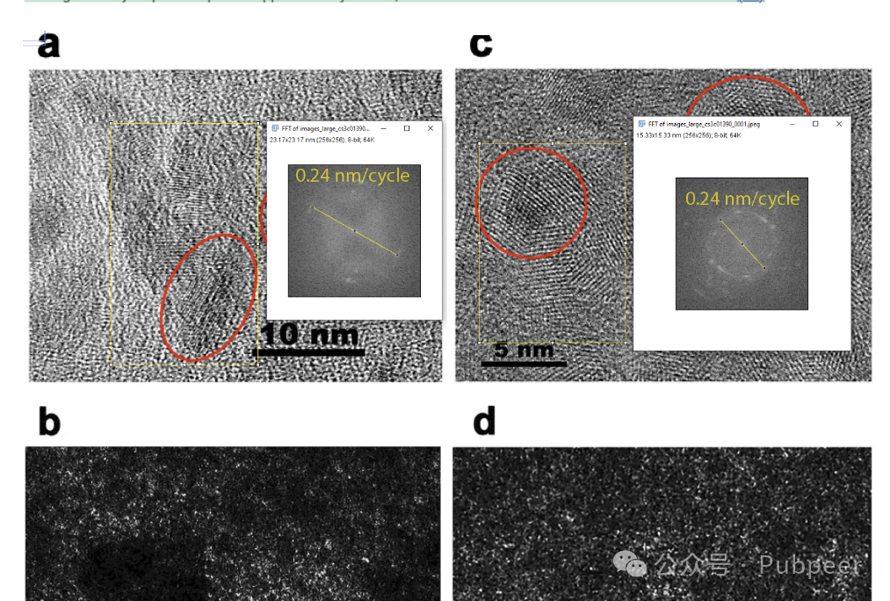

https://pubs.acs.org/doi/10.1021/acscatal.3c01390



                 11 comments on PubPeer (by: Palaquium Morobense)

来源：公众号pubpeer原创，文章涉及作者姓名都为音译名字；转载贴子请注明出处，若没注明pubpeer公众号出处，构成侵权。





声明：转载此文是出于传递更多信息之目的。若有来源标注错误或侵犯了您的合法权益，请作者持权属证明与本网联系，我们将及时更正、删除，谢谢

**Pubpeer，专注科研工作者。关注请长按上方二维码。投稿、合作、转载授权事宜请联系本号，回复2025，微信ID：BikElisabeth  或邮箱：Pubpeer@qq.com**